Жителям хрущевок рассказали об аспектах программы реновации в Мосгордуме
16.06.2017
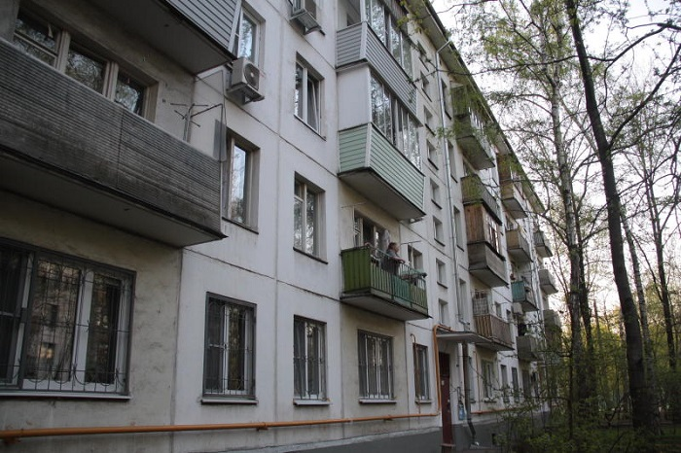

Жителям хрущевок рассказали об аспектах программы реновации в Мосгордуме. Фото: архив
Московская городская Дума 13 июня провела общественные слушания, посвященные программе реновации жилья.
Во время встречи жители устаревших пятиэтажек расспрашивали об отдельных особенностях проекта и предлагали дополнительные поправки в закон о реновации.
— Власть слышит людей и корректирует свои намерения в зависимости от этого, — произнес председатель Общественной палаты Москвы Константин Ремчуков.
В первую очередь горожан интересовало, на основании чего состоится финальное формирование списков и что являлось условием отбора зданий для программы.
Руководитель рабочей группы по доработке федерального законопроекта о реновации Петр Толстой рассказал, что только собственники решат, занесут их дом в список или нет. На первое место ставится мнение граждан.
— Московская власть обязана будет руководствоваться критерием износа, — произнес Петр Толстой, отвечая на вопрос о принципах формирования списков проекта.
Также москвичей интересовала ситуация с улучшением жилищных условий при участии в программе.
— Если ваш дом попадает под реновацию, то вам предоставляют субсидию, которую вы сможете использовать при докупе жилплощади, — уточнил депутат Мосгордумы Степан Орлов.
Добавим, что 15 июня завершился прием голосов за участие в программе.

Адрес страницы: http://tinao.mos.ru/presscenter/news/detail/6215094.html
Префектура Троицкого и Новомосковского административных округов города Москвы

